22.06.2022 г. «МЫ ПОМНИМ»
22 июня - вся страна отмечает День Памяти и Скорби. Сегодня исполняется 81 год со дня начала ВОВ памяти человеческой роковая дата. 22 июня 1941 года осталась не просто как дата, а как рубеж, начало отсчета долгих 1418 дней и ночей Великой Отечественной войны.
В нашем лагере прошла патриотическая игра для младших школьников «Зарничка», посвящённая Дню Памяти и Скорби.
Цель игры: гражданско-патриотическое воспитание младших школьников.
Задачи игры: развивать интерес младших школьников к истории Отечества; привлекать детей младшего школьного возраста к активной совместной творческой деятельности.
Началась игра с торжественного выноса флага РФ и исполнения гимна.
На станции «Парадная» - ребята маршировали под выбранную под песню. А затем получив маршрутные листы отправились по станциям.
- «Рота – подъем!».
Где участникам предстояло одеться за 45 секунд (брюки, ремень, рубашку, пиджак, кроссовки). Строгое жюри в зачет принимает только тех учащихся, кто одет полностью и ещё за опрятный внешний вид и осанку добавляется 1 балл. За неопрятный вид – снимается 1 балл.
- Станция «На плацу».
Задание: выполнение строевых упражнений и команд.
• Построение в одну шеренгу.
• Название команды.
• Девиз команды.
• Равнение.
• Строевой шаг на месте, выполнение команд: «На месте шагом – МАРШ!»; «Команда – СТОЙ!».
• Повороты на месте.
А затем не менее сложная и интересная эстафета.
- «Полоса препятствий»
- «Кочки»
- «Суперпрыжок через ров»
- «Меткий стрелок»
- «Доставь боеприпасы»
- Конкурс «Атака»
- «Станция «Мозговая атака».
Где каждый отряд за определенное время должен назвать воинские звания и рода войск. А затем опять эстафета. И на всё время строго отведено.
- «Санпост».
Умение накладывать шины, бинтовать. Лечение травами во время войны.
- «Служили два товарища» - Ходьба в паре с связанными по одной ноге вместе до госпиталя
- Конкурс «Минеры»
- Конкурс «Бег в противогазах»
- Станция «Разведчики»
Не только перечислить названия улиц своего города, но необходимо найти на пришкольном участке предметы, принадлежащие диверсантам и группу диверсантов.
- Станция «На привале».
А завершающим был конкурс открыток и рисунков на асфальте «Венок памяти»
Всех, кто остался навеки на поле боя, кто скончался от ран, кто погиб от рук фашистов, всех ушедших ветеранов ВОВ и тружеников тыла почтили минутой молчания.
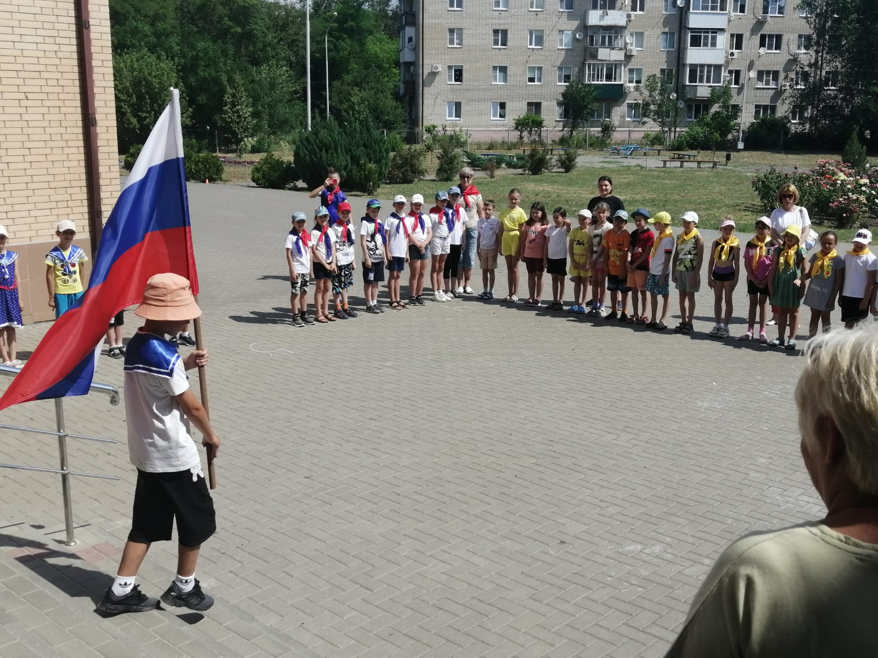
День памяти ещё раз напомнил всем нашим юным воспитанникам лагеря прописную истину - пока жива память об этом событии, пока жива в наших сердцах благодарность тем, кто отстоял честь, свободу и независимость Родины, наше государство будет сильным, независимым, а народ непобедимым.

